Министерство науки и высшего образования Российской Федерации
Пензенской государственный университет
Кафедра "Вычислительная техника"

Отчёт
по лабораторной работе №2

по курсу «Логика и основы алгоритмизации в инженерных задачах»

на тему «Оценка времени выполнения программ»

Выполнили cтуденты группы
24ВВВ1:
Хмельков М.А.
Путютин С.А.
Принял:
к.т.н., доцент Юрова О.В.

Пенза 2025
Цель работы: Научиться оценивать время выполнения программ языка Си с помощью предоставляемых библиотекой time.h типов и прототипы функций для работы с датой и временем.

1.Вычислили порядок сложности программы O(n³).
2.
#include<iostream>
#include<ctime>
#include<locale.h>
void multiply_matrices(int N) {

setlocale(LC_ALL, "");
int** a = newint*[N];
int** b = newint*[N];
int** c = newint*[N];

for (int i = 0; i < N; i++) {
a[i] = newint[N];
b[i] = newint[N];
c[i] = newint[N];
}

srand((unsigned)time(NULL));
for (inti = 0; i< N; i++)
for (int j = 0; j < N; j++) {
a[i][j] = rand() % 100 + 1;
b[i][j] = rand() % 100 + 1;
c[i][j] = 0;
}

clock_t start = clock();

for (int i = 0; i < N; i++) {
for (int j = 0; j < N; j++) {
int elem_c = 0;
for (int r = 0; r < N; r++) {
elem_c += a[i][r] * b[r][j];
}
c[i][j] = elem_c;
}
}

clock_t end = clock();

double time_spent = (double)(end - start) / CLOCKS_PER_SEC;
std::cout<<"Размерматрицы: "<< N <<"; Времяумножения: "<<time_spent<<" секунд\n";
for (int i = 0; i < N; i++) {
delete[] a[i];
delete[] b[i];
delete[] c[i];
}
delete[] a;
delete[] b;
delete[] c;
}

int main() {
int sizes[] = {100, 200, 400, 1000, 2000, 4000, 10000};
int count = sizeof(sizes) / sizeof(sizes[0]);
for (int i = 0; i < count; i++) {
multiply_matrices(sizes[i]);
}
return 0;
}

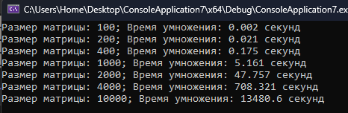

Задание 2
#include<iostream>
#include<locale.h>
#include<stdio.h>
#include<stdlib.h>
#include<time.h>

void shell(int* items, intcount)
{
inti, j, gap, k;
int x, a[5];
a[0] = 9; a[1] = 5; a[2] = 3; a[3] = 2; a[4] = 1;

for (k = 0; k < 5; k++) {
gap = a[k];
for (i = gap; i<count; ++i) {
x = items[i];
for (j = i - gap; (j >= 0) && (x <items[j]); j = j - gap) {
items[j + gap] = items[j];
}
items[j + gap] = x;
}
}
}

voidqs(int* items, intleft, intright)
{
inti, j;
int x, y;
i = left; j = right;

x = items[(left + right) / 2];

do {
while ((items[i] < x) && (i<right)) i++;
while ((x <items[j]) && (j >left)) j--;

if (i<= j) {
y = items[i];
items[i] = items[j];
items[j] = y;
i++; j--;
}
} while (i<= j);

if (left< j) qs(items, left, j);
if (i<right) qs(items, i, right);
}

voidquick_sort(int* arr, intcount)
{
qs(arr, 0, count - 1);
}

int compare(constvoid* a, constvoid* b) {
return (*(int*)a - *(int*)b);
}

voidgenerate_random_array(int* arr, intcount)
{
for (inti = 0; i<count; i++) {
arr[i] = rand() % 100000;
}
}

voidgenerate_sorted_array(int* arr, intcount)
{
for (inti = 0; i<count; i++) {
arr[i] = i;
}
}

voidgenerate_reverse_array(int* arr, intcount)
{
for (inti = 0; i<count; i++) {
arr[i] = count - i - 1;
}
}

voidgenerate_half_sorted_half_reverse_array(int* arr, intcount)
{
inthalf = count / 2;

for (inti = 0; i< half; i++) {
arr[i] = i;
}

for (inti = half; i<count; i++) {
arr[i] = count - i + half - 1;
}
}

intis_sorted(int* arr, intcount)
{
for (inti = 0; i<count - 1; i++) {
if (arr[i] >arr[i + 1]) {
return 0;
}
}
return 1;
}

voidtest_shell_sort(int* arr, intcount, constchar* test_name)
{
int* test_arr = newint[count];
for (inti = 0; i<count; i++) {
test_arr[i] = arr[i];
}

clock_t start, end;
start = clock();
shell(test_arr, count);
end = clock();

doublecpu_time_used = ((double)(end - start)) / CLOCKS_PER_SEC;
int sorted = is_sorted(test_arr, count);

printf("СортировкаШелла - %s: %.6f секунд [%s]\n", test_name, cpu_time_used,
sorted ? "OK" : "ERROR");

delete[]test_arr;
}

voidtest_quick_sort(int* arr, intcount, constchar* test_name)
{
int* test_arr = newint[count];
for (inti = 0; i<count; i++) {
test_arr[i] = arr[i];
}

clock_t start, end;
start = clock();
quick_sort(test_arr, count);
end = clock();

doublecpu_time_used = ((double)(end - start)) / CLOCKS_PER_SEC;
int sorted = is_sorted(test_arr, count);

printf("Быстраясортировка - %s: %.6f секунд [%s]\n", test_name, cpu_time_used,
sorted ? );

delete[]test_arr;
}

voidtest_std_qsort(int* arr, intcount, constchar* test_name)
{
int* test_arr = newint[count];
for (inti = 0; i<count; i++) {
test_arr[i] = arr[i];
}

clock_t start, end;
doublecpu_time_used;

start = clock();
qsort(test_arr, count, sizeof(int), compare);
end = clock();

cpu_time_used = ((double)(end - start)) / CLOCKS_PER_SEC;

int sorted = is_sorted(test_arr, count);

printf("Стандартнаяqsort - %s: %.6f секунд [%s]\n", test_name, cpu_time_used,
sorted ? "OK" : "ERROR");

delete[]test_arr;
}

voidrun_shell_sort_tests(int* random_arr, int* sorted_arr, int* reverse_arr, int* half_sorted_half_reverse_arr, intcount)
{
printf("\nТЕСТИРОВАНИЕ СОРТИРОВКИ ШЕЛЛА:\n");
printf("==============================\n");

test_shell_sort(random_arr, count, "Случайныймассив");
test_shell_sort(sorted_arr, count, "Прямоймассив");
test_shell_sort(reverse_arr, count, "Обратныймассив");
test_shell_sort(half_sorted_half_reverse_arr, count, "Половинапрямая, половинаобратная");
}

voidrun_quick_sort_tests(int* random_arr, int* sorted_arr, int* reverse_arr, int* half_sorted_half_reverse_arr, intcount)
{
printf("\nТЕСТИРОВАНИЕ БЫСТРОЙ СОРТИРОВКИ:\n");
printf("===============================\n");

test_quick_sort(random_arr, count, "Случайныймассив");
test_quick_sort(sorted_arr, count, "Прямоймассив");
test_quick_sort(reverse_arr, count, "Обратныймассив");
test_quick_sort(half_sorted_half_reverse_arr, count, "Половинапрямая, половинаобратная");
}

voidrun_std_qsort_tests(int* random_arr, int* sorted_arr, int* reverse_arr, int* half_sorted_half_reverse_arr, intcount)
{
printf("\nТЕСТИРОВАНИЕ СТАНДАРТНОЙ ФУНКЦИИ QSORT:\n");
printf("=======================================\n");

test_std_qsort(random_arr, count, "Случайныймассив");
test_std_qsort(sorted_arr, count, "Прямоймассив");
test_std_qsort(reverse_arr, count, "Обратныймассив");
test_std_qsort(half_sorted_half_reverse_arr, count, "Половинапрямая, половинаобратная");
}

intmain()
{
setlocale(LC_ALL, "");
constint ARRAY_SIZE = 100000;

printf("ТЕСТИРОВАНИЕ АЛГОРИТМОВ СОРТИРОВКИ\n");
printf("Размер массива: %d элементов\n", ARRAY_SIZE);
printf("===================================\n");

int* random_arr = newint[ARRAY_SIZE];
int* sorted_arr = newint[ARRAY_SIZE];
int* reverse_arr = newint[ARRAY_SIZE];
int* half_sorted_half_reverse_arr = newint[ARRAY_SIZE];

srand(time(NULL));

printf("\nГенерация тестовых массивов...\n");
generate_random_array(random_arr, ARRAY_SIZE);
generate_sorted_array(sorted_arr, ARRAY_SIZE);
generate_reverse_array(reverse_arr, ARRAY_SIZE);
generate_half_sorted_half_reverse_array(half_sorted_half_reverse_arr, ARRAY_SIZE);
printf("Генерация завершена.\n");

run_shell_sort_tests(random_arr, sorted_arr, reverse_arr, half_sorted_half_reverse_arr, ARRAY_SIZE);
run_quick_sort_tests(random_arr, sorted_arr, reverse_arr, half_sorted_half_reverse_arr, ARRAY_SIZE);
run_std_qsort_tests(random_arr, sorted_arr, reverse_arr, half_sorted_half_reverse_arr, ARRAY_SIZE);

delete[]random_arr;
delete[]sorted_arr;
delete[]reverse_arr;
delete[]half_sorted_half_reverse_arr;

printf("\nВсе тесты завершены!\n");
return 0;
}
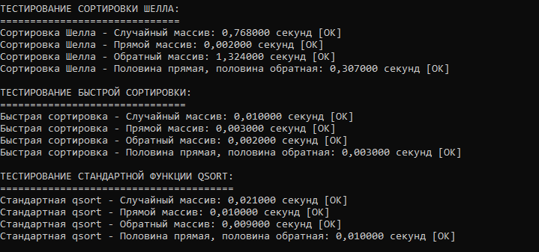
Вывод: Научились оценивать время выполнения программ языка Си с помощью предоставляемых библиотекой time.h типов и прототипы функций для работы с датой и временем.

